# 跳板机使用说明

|  |  |  |  |
| --- | --- | --- | --- |
| 版本 | 撰稿人 | 日期 | 备注 |
| V1.0 | 张凯 | 2017年8月21日 |  |
|  |  |  |  |
|  |  |  |  |

# jump机器地址

172.30.33.208、172.30.33.209、 172.30.33.210

# 使用说明

1用Ldap帐号登陆跳板机



2 lsh +匹配的关键字或ip

**根据IP搜索**

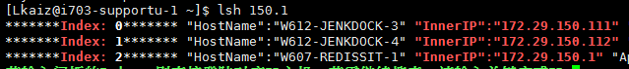

**或者关键字搜索**

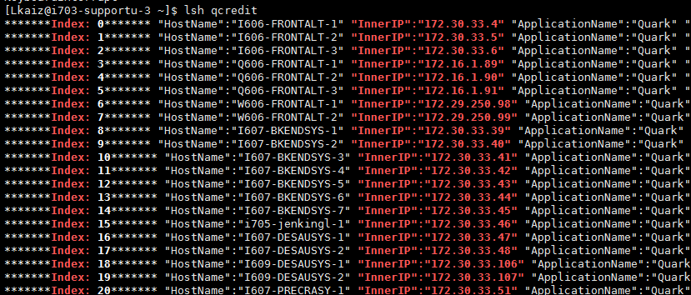

3 若需在该搜索结果中继续匹配搜索，直接输入即可，若想直接登陆，直接输入Index

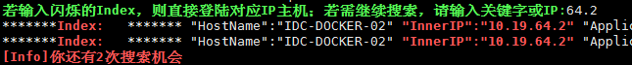

4根据提示，输入Index后可登陆对应IP主机，认证Ldap

